**学生线上缴费操作流程**

**在线缴费须知**

一、学生使用接入互联网的计算机，并完线上缴费。

1. 线上缴费支持浏览器：谷歌浏览器，使用其它浏览器二维码可能不会正常显示。
2. 支持微信、支付宝，通过扫描二维码支付。
3. 支付完成后刷新页面查看支付结果，请勿重复支付。
4. 降级学生，生成订单后3天有效期，请及时缴费。

**学生线上学费缴费操作流程**

1、登陆吉林大学继续教育学院平台http://dec.jlu.edu.cn/cms/ ，选择平台登陆--网络教育平台，输入学号、密码和验证码登陆学生平台。

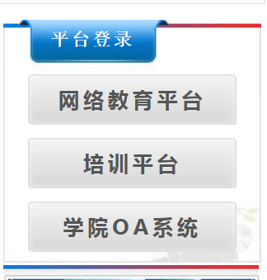 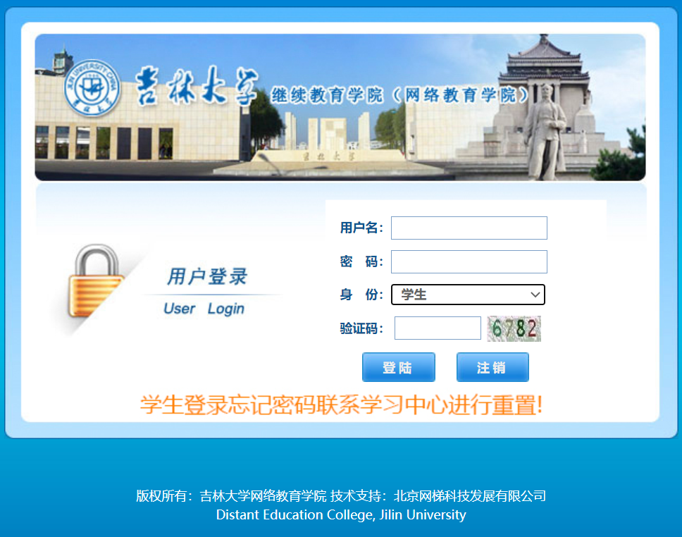

2、进入学生平台选择左侧导航“学费管理”，核对信息后选“去缴费”。

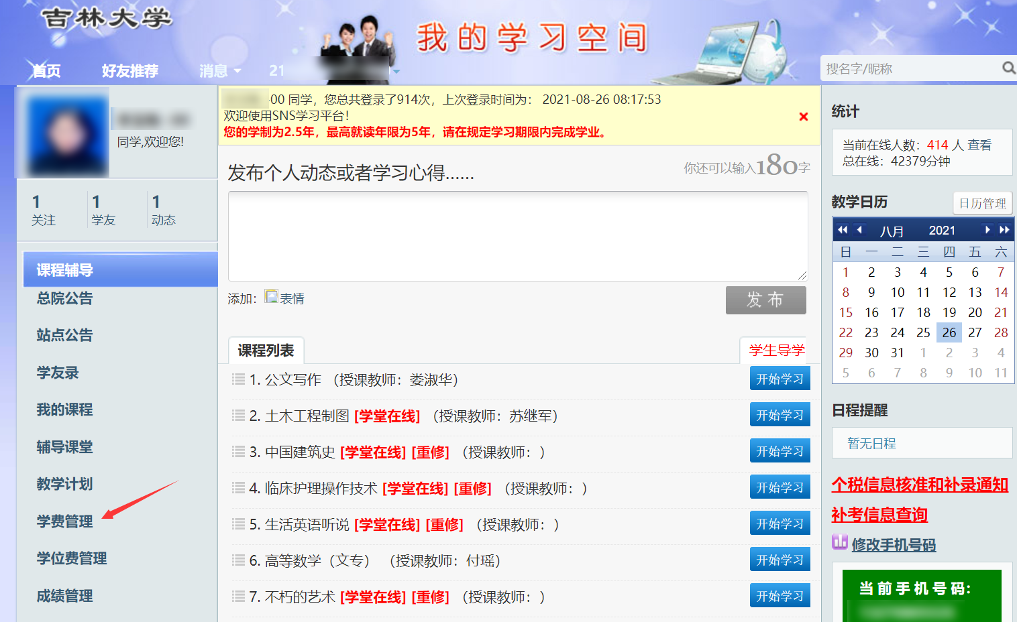

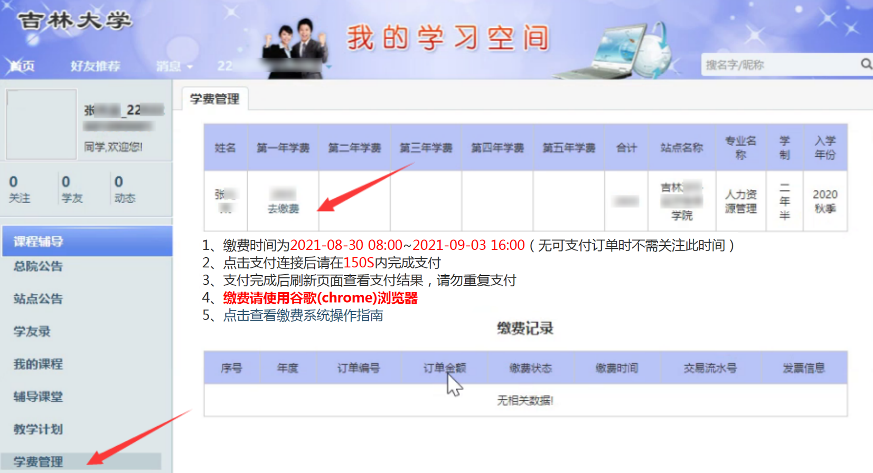

1. 进入“缴费”，勾选付款方式，下一步。

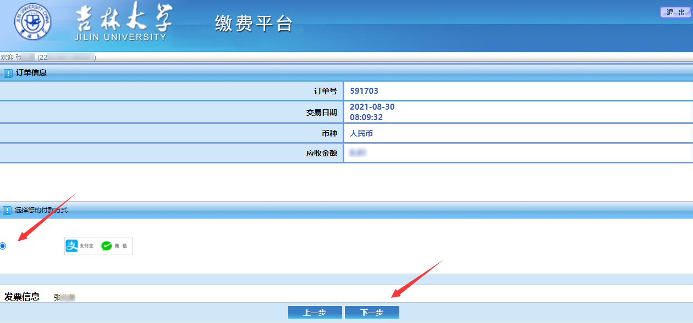

1. 选择“支付”，核对信息无误后，用微信、支付宝扫描二维码进行支付。

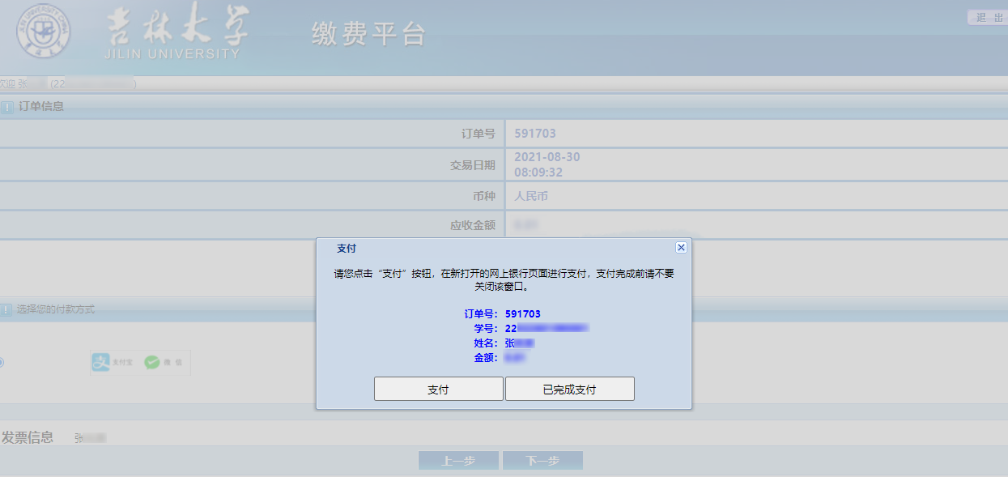

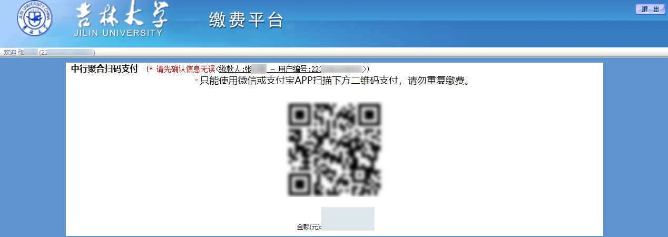

注：点击支付连接后请在150S内完成支付，超时后二维码为Null，失败后需再次点击“支付”。  
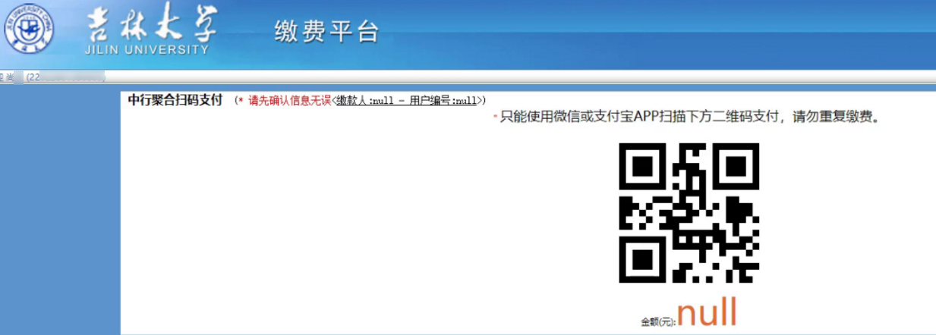

1. 支完成功后，提示付款成功。

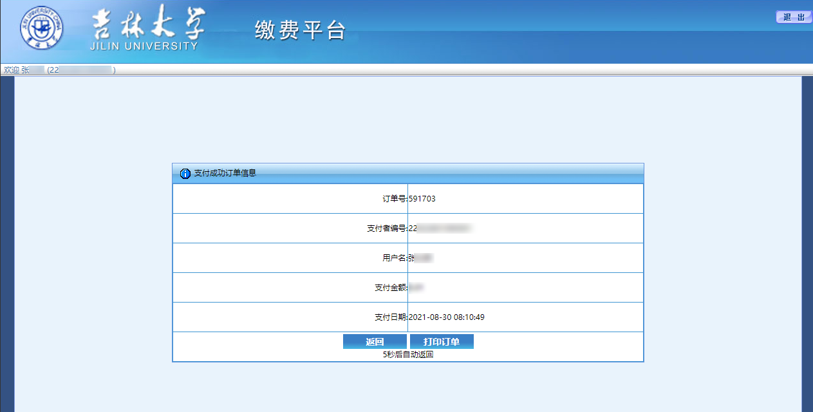



6、返回学生平台，学费管理查看缴费记录，发票可在支付成功后发票信息“查看”。

